Муниципальное бюджетное дошкольное образовательное учреждение
«Детский сад комбинированного вида № 19 «Рябинка»
___________________________________________________________________
658204, г. Рубцовск, ул. Комсомольская, 65
тел. +7 (38557) 7-59-69, 7-59-70
Е-mail: ryabinka.detskiysad19@mail.ru

Консультация на тему:
«Развитие межполушарного взаимодействия у детей с речевыми нарушениями».

Подготовила:
Учитель-логопед Сердюк А.А.

Развитие межполушарного взаимодействия у детей с речевыми нарушениями.

Нейропсихологи утверждают, что нарушение межполушарного взаимодействия является одной из причин недостатков развития речи, чтения и письма.
По исследованиям физиологов правое полушарие головного мозга – гуманитарное, образное, творческое – отвечает за тело, координацию движений, пространственное зрительное и кинестетическое восприятие. Левое полушарие головного мозга – математическое, знаковое, речевое, логическое, аналитическое – отвечает за восприятие – слуховой информации, постановку целей и построений программ. Единство мозга складывается из деятельности двух полушарий, тесно связанных между собой системой нервных волокон (мозолистое тело).
Мозолистое тело (межполушарные связи) находится между полушариями головного мозга в теменно-затылочной части и состоит из двухсот миллионов нервных волокон. Оно необходимо для координации работы мозга и передачи информации из одного полушария в другое.
Нарушение мозолистого тела искажает познавательную деятельность детей. Если нарушается проводимость через мозолистое тело, то ведущее полушарие берет на себя большую нагрузку, а другое блокируется! Оба полушария начинают работать без связи! Многочисленные исследования показали, что у детей ведущим полушарием является правое, значит левое блокируется. Нарушаются пространственная ориентация, адекватное эмоциональное реагирование, координация работы зрительного и аудиального восприятия с работой пишущей руки. Ребенок в таком состоянии не может читать и писать, воспринимая информацию на слух или глазами, возникают сложности с речью.
Для детей со специфическими нарушениями чтения и письма характерна выраженная неравномерность развития отдельных сенсомоторных и интеллектуальных функций. Трудности в обучении такого типа возникают в связи с незрелостью определенных функций, дисгармонией созревания головного мозга, нарушением межполушарного взаимодействия.

Признаки слабого межполушарного взаимодействия
Что бывает если межполушарное взаимодействие не сформировано?
Происходит неправильная обработка информации и у ребенка возникают сложности в обучении:

- Проблемы в письме.
- Проблемы в устной речи.
- Трудности в запоминании информации.
- Сложности в счете как в письменном, так и в устном.
- Сложность в восприятии учебной информации.

Признаки несформированности межполушарного взаимодействия:
- Зеркальное написание букв и цифр.
- Псевдолеворукость.
- Логопедические отклонения.
- Неловкость движений.
- Агрессия.
- Плохая память.
- Отсутствие познавательной мотивации.
- Инфантильность.
Причины
Причин может быть много, вот несколько из них:
- Болезни матери, стресс (примерно с 12 недель беременности).
- Родовые травмы.
- Болезни ребёнка в первый год.
- Длительный стресс.
- Общий наркоз.
- Малоподвижный образ жизни.
Как и зачем развивать межполушарные связи?
Мозг человека состоит из двух полушарий. У кого-то лучше функционирует левое полушарие, у кого-то правое, а идеальный вариант, когда функционируют оба полушария головного мозга. Поэтому с самого детства желательно развивать межполушарные связи. Чем лучше будут развиты межполушарные связи, тем выше у ребёнка будет интеллектуальное развитие, память, внимание, речь, воображение, мышление и восприятие.
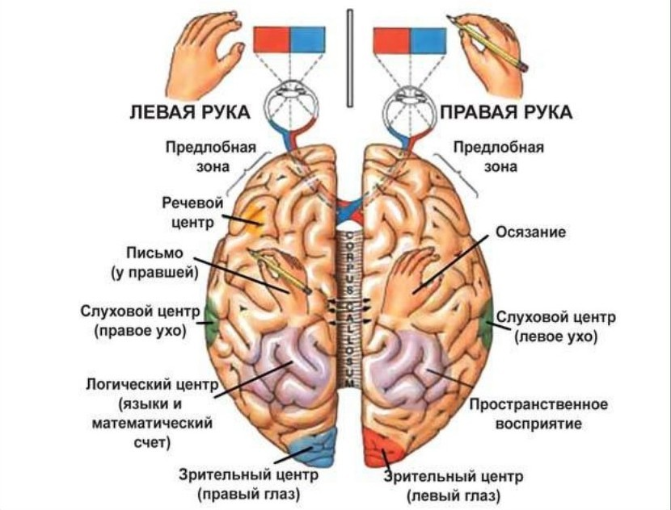

Упражнения для развития межполушарного взаимодействия.
Ранний и дошкольный возраст – период активного развития мозговых структур. Предлагаемые игры на развитие межполушарных связей синхронизируют работу полушарий, способствуют улучшению запоминания, улучшению восприятия речи собеседника (родителей, педагога и других детей, вызывают стойкий интерес у ребенка, активно концентрируют его внимание, позволяют быстро переключиться с одной деятельности на другую, что способствует быстрому включению ребенка в занятие. Для формирования или развития межполушарного взаимодействия у детей дошкольного возраста можно рекомендовать кинезиологические упражнения. Они не только скоординируют работу полушарий мозга, но также будут способствовать развитию мышления ребенка. Выполнять упражнения лучше каждый день, хотя бы по 5-10 минут.
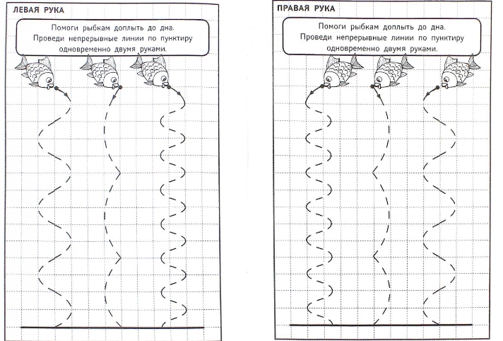
Зеркальное рисование.
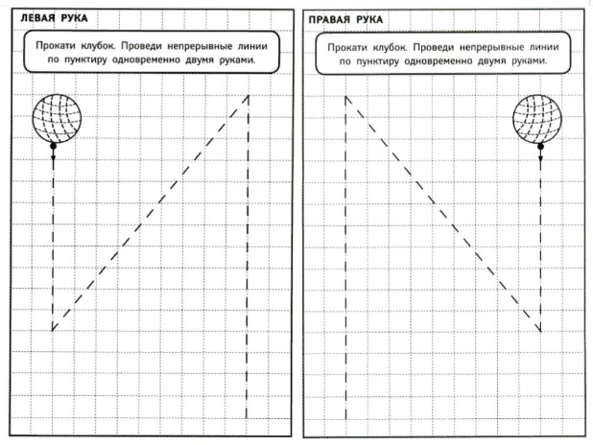
Положите на стол чистый лист бумаги. Возьмите в обе руки по карандашу или фломастеру. Начните одновременно обеими руками зеркально-симметричные рисунки, буквы, симметричные узоры или простые картинки. Когда деятельность обоих полушарий синхронизируется, заметно увеличится эффективность работы всего мозга.

Упражнение "Лезгинка"
Ребенок складывает левую руку в кулак, большой палец отставляет в сторону, кулак разворачивает пальцами к себе. Правой рукой прямой ладонью в горизонтальном положении прикасается к мизинцу левой. После этого одновременно меняет положение правой и левой рук в течение 6-8 смен позиций. Необходимо добиваться высокой скорости смены положений.
Ухо – нос.
Левой рукой возьмитесь за кончик носа, а правой рукой – за противоположное ухо. Одновременно отпустите ухо и нос, хлопните в ладоши, поменяйте положение рук «с точностью до наоборот».
Змейка.
Скрестите руки ладонями друг к другу, сцепите пальцы в замок, выверните руки к себе. Двигайте пальцем, который укажет ведущий. Палец должен двигаться точно и четко, не допуская синкинезий. Прикасаться к пальцу нельзя. Последовательно в упражнении должны участвовать все пальцы обеих рук.
Перекрестные движения.
Выполняйте перекрестные координированные движения одновременно правой рукой и левой ногой (вперед, в стороны, назад). Затем сделайте то же левой рукой и правой ногой. Выполняя это упражнение на перекрестные координированные движения, мы отлично развиваем межполушарные связи.
Горизонтальная восьмерка.
Нарисуйте в воздухе в горизонтальной плоскости цифру восемь три раза сначала одной рукой, потом другой, затем обеими руками вместе. Не забываем следить глазами за рукой!
Симметричные рисунки.
Нарисуйте в воздухе обеими руками одновременно зеркально симметричные рисунки (можно прописывать таблицу умножения, слова и т. д.).

Мельница.
Выполняйте так, чтобы рука и противоположная нога двигались одновременно, с вращением глаз вправо, влево, вверх, вниз. При этом касайтесь рукой противоположного колена, «пересекая среднюю линию» тела. Время упражнения 1-2 мин. Дыхание произвольное.
Перекрестное марширование.
Сделайте 6 пар перекрестных движений, «маршируя» на месте и касаясь левой рукой правого бедра и наоборот. Повторите «маршировку», выполняя односторонние подъемы бедра-руки вверх. Затем снова повторите упражнение перекрестно. Упражнение повторите 7 раз. Разновидность этого упражнения – ходьба с высоким подниманием рук и ног.
Пальчиковые упражнения
Поочередно и как можно быстрее необходимо перебирать пальцы рук, соединяя в кольцо с большим пальцем последовательно указательный, средний и т. д. Упражнение выполняется в прямом (от указательного пальца к мизинцу) и в обратном (от мизинца к указательному пальцу) порядке. Вначале упражнение выполняется каждой рукой отдельно, затем вместе.
Зрительная гимнастика.
Рисуем квадрат, круг глазами, смотрим на предмет близко и далеко, а также незаменим плакат-схема. Выполните плакат-схему зрительно-двигательных траекторий в максимально возможную величину (лист ватмана, потолок, стена и т. д.). На ней с помощью специальных стрелок указаны основные направления, по которым должен двигаться взгляд в процессе выполнения упражнения: вверх-вниз, влево-вправо, по часовой стрелке и против нее, по траектории «восьмерки». Каждая траектория имеет свой цвет: № 1,2 — коричневый, № 3 — красный, № 4 — голубой, № 5 — зеленый. Упражнения выполняются только стоя.

